ТАТАРСТАН РЕСПУБЛИКАСЫ  АКТАНЫШ МУНИЦИПАЛЬ РАЙОНЫ СОВЕТЫ  III чакырылыш  423740, Актаныш авылы, Ленин пр.,  17нче йорт. Тел. 3-18-57, факс 3-15-05. | 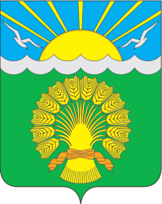 | РЕСПУБЛИКА ТАТАРСТАН  СОВЕТ АКТАНЫШСКОГО МУНИЦИПАЛЬНОГО РАЙОНА  III созыва  423740, село Актаныш, пр. Ленина,  дом 17. Тел/. 3-18-57, факс 3-15-05.
КАРАР РЕШЕНИЕ
№16-12 21 июля 2017 года

Актаныш муниципаль район Советының 2009 елның 23 декабрендә
кабул ителгән 41-05 санлы “Актаныш район үзәгенең генераль планы турындагы” карарының көчен югалтуын тану турында

В соответствии с Градостроительным кодексом Российской Федерации, во исполнении предписания начальника отдела контроля градостроительной деятельности РТ № 3-ПП/2017 от 05.05.2017 об устранении выявленных нарушений законодательства о градостроительной деятельности, Совет Актанышского муниципального района Республики Татарстан
р е ш и л :
1. Признать утратившим силу решение Совета Актанышского муниципального района Республики Татарстан от 23 декабря 2009 года №41/05 «О генеральном плане райцентра Актаныш».
2. Контроль за исполнением настоящего решения оставляю за собой.

Председатель Совета,
Глава муниципального района Ф.М. Камаев

